UNIVERSITATEA TEHNICĂ A MOLDOVEI
FACULTATEA CALCULATOARE, INFORMATICĂ ȘI
MICROELECTRONICĂ
DEPARTAMENTUL INGINERIA SOFTWARE ȘI AUTOMATICĂ

Lucrare de laborator Nr. 3
Tehnici de Programare

Realizat: Tataru Viktor,
st. gr. SI-263

Chișinău, 2026

CUPRINS

CUPRINS 2
SARCINA LUCRĂRII DE LABORATOR 3
DESFĂȘURAREA LUCRĂRII 4
IMPLEMENTARE 4
CONCLUZIE 6
BIBLIOGRAFIE 7

Mod de Lucru

IMPLEMENTARE

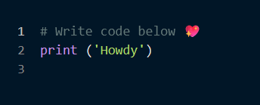

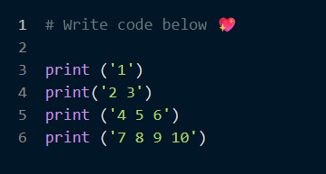

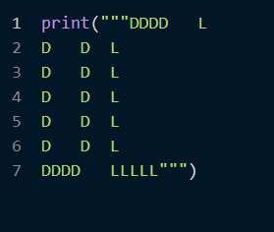

Mod de Lucru

IMPLEMENTARE

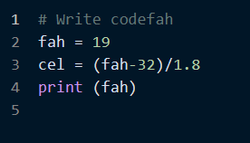
În acest cod am introdus o valoare pentru temperatura în grade Fahrenheit și am folosit formula de conversie pentru a calcula temperatura în grade Celsius. La final, programul afișează valoarea introdusă în Fahrenheit.

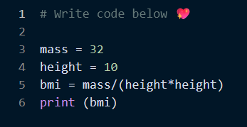

În acest cod am introdus masa și înălțimea unei persoane, apoi am calculat indicele de masă corporală (BMI) folosind formula masă / înălțime². La final, programul afișează valoarea BMI calculată.

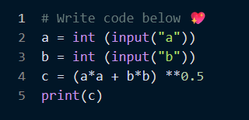

În acest cod am introdus de la tastatură valorile pentru cele două catete ale unui triunghi dreptunghic. Apoi am calculat ipotenuza folosind teorema lui Pitagora, iar la final programul afișează rezultatul.

Mod de Lucru

IMPLEMENTARE

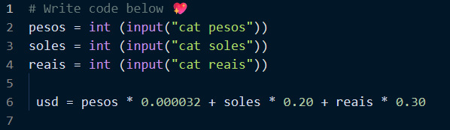

În acest cod am introdus de la tastatură sumele în pesos, soles și reais. Apoi am convertit fiecare sumă în dolari folosind cursurile indicate și am calculat valoarea totală în USD.

CONCLUZIE

În cadrul acestei lucrări de laborator am realizat mai multe exerciții simple în Python, prin care am exersat lucrul cu variabile, introducerea datelor de la tastatură, efectuarea calculelor și afișarea rezultatelor. Am folosit formule matematice pentru conversia temperaturii din Fahrenheit în Celsius, calcularea indicelui BMI și determinarea ipotenuzei unui triunghi dreptunghic. De asemenea, am realizat un exercițiu de conversie a mai multor valute în dolari.
Această lucrare m-a ajutat să înțeleg mai bine cum pot fi transformate formulele matematice în instrucțiuni scrise în Python. Am observat cât de important este să aleg corect variabilele, să folosesc tipul potrivit de date și să respect ordinea operațiilor. Consider că exercițiile au fost utile deoarece m-au ajutat să mă familiarizez cu sintaxa de bază a limbajului Python și să înțeleg mai clar modul în care un program primește date, le prelucrează și oferă un rezultat.

BIBLIOGRAFIE

